BAMBI 2

de Brian PIMENTAL
édité en DVD sous le label Disney
______________________________________________________________

A la mort de sa mère, le jeune Bambi s’est senti bien désemparé. Mais il ne s’est jamais retrouvé seul pour autant. Son père, le Grand Prince de la forêt, qu’il connaissait à peine, le prit tout de suite en charge afin de lui enseigner comment devenir un grand cerf ainsi que les différentes lois qui régissent la forêt. Panpan et Fleur, chacun à leur manière, l’aidèrent aussi de leur mieux à entretenir les meilleures relations avec le Grand Prince, malgré de nombreux non-dits. Car il faut beaucoup de temps pour s’apprécier, et plus encore pour s’estimer…

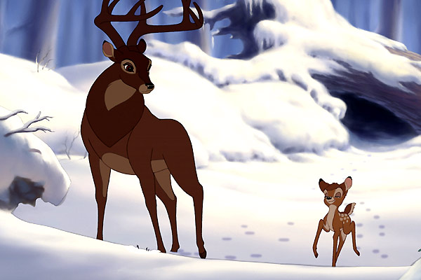

AVEC LES VOIX DE FICHE TECHNIQUE
Bambi… Louis Lecordier réalisateur… Brian Pimental

Panpan… Gwenvin Sommier producteur… Jim Ballantine
Le Grand prince… Philippe Catoire scénariste… Alicia Kirk
Fleur… Martin Falliu chef monteur… Mark Solomon
Féline… Claire Bouanich musique… Bruce Broughton
Maître hibou… Jean-Claude Donda année : 2005 /// durée : 1h10

BONUS DVD
* Chanson supprimée : « Chantons la journée »
* Activité : « Comment dessiner Panpan » ou la leçon de dessin d’Andreas Deja
* Mini making of : « L’héritage de Bambi » par ceux qui ont créé ce nouveau film
* Infos et anecdotes apparaissant de façon interactive à l’écran
Format : 1,78 – 16:9
Langues : anglais et français en Dolby Digital 5.1, français en DTS
Sous-titres en anglais et français

